Синтез траектории движения механизма манипулятора в пространстве обобщенных координат на основе использования областей, задающих
разрешенные конфигурации

Ф.Н. Притыкин, Д. И. Нефедов
Омский государственный технический университет, г. Омск

Аннотация: Предложен способ синтеза траектории движения механизма манипулятора, на основе использования области, задающей разрешенные конфигурации в пространстве обобщенных координат. Исследовано соответствие точек пространства положений выходного звена и конфигурационного пространства.
Ключевые слова:синтез движений роботов, конфигурационное пространство, запретные зоны, интеллектуальные системы управления роботами.

Создание и использование автономно функционирующих робототехнических систем является одним из приоритетных направлений исследований. Автономное функционирование робота при наличии запретных зон может быть возможным благодаря использованию интеллектуальных систем управления [1]. Вработе [2] с целью обеспечения автономного функционирования робота предложено использовать систему управления, одной из составных частей которой является наличие блока предназначенного для обеспечения виртуального моделирования на начальном этапе реализации движения. Двигательные возможности механизма манипулятора в этом случае оценивают на основе виртуального моделирования движения, где используют модель окружающей среды и механизма манипулятора. Если движение смоделировано виртуально, далее выполняется реализация конкретных движений. Анализ положения механизма манипулятора и заранее известных запретных зон может быть осуществлен на основе исследования разрешенных и запрещенных конфигураций [3,4]. Вработах [5,6] предложено определять в аналитическом виде область разрешенных конфигураций мобильного робота «Варан» на основе использования совокупностей областей задаваемых плоскостями и поверхностями второго порядка. Для этого использована теория множеств. Рассмотрим задачу синтеза траектории движений манипулятора данного робота, в пространстве обобщенных координат (в конфигурационном пространстве L_{q}) на основе использования области разрешенных конфигураций [6]. Конфигурационное пространство задают ортогональными осями системы координат, по направлению которых откладывают значения обобщенных координат q_{i} (1<i<n),определяющих углы поворота в шарнирах (см. рис. 1аб). Единицами измерения по осям в этом случае принимаются градусы. Если конфигурация, определяющая положение кинематической цепи робота, удовлетворяет заданным требованиям, она считается разрешенной, в противном случае – неразрешенной.
Условимся положение механизма манипулятора состоящего из n-звеньев, определять точкой (которую обозначим точкой В_{i}) в n-мерном пространстве конфигурацийL_{q}. Точка В_{i} находится вектором q(q₁, q₂, …, q_{n}).

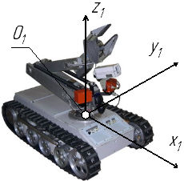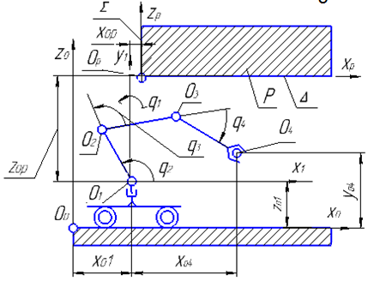
а б

Рис.1 Механизм манипулятора мобильного робота «Варан»: а – общий вид мобильного робота; б – кинематическая схема механизма манипулятора и положение запретной зоны

Для пространственного пятизвенного механизма, представленного на рис. 1аб, для случая, когда q₁= 0 пространство конфигураций L_{q} будет трехмерным. Механизм манипулятора при этом установлен на транспортной тележке.Центр выходного звена (ВЗ) механизма манипулятора в пространстве положений захвата O_{o} определяется координатами x_{o4} и y_{o4} (ориентация ВЗ может быть какой угодно). На рис. 2а представлено множество конфигураций для которых центр ВЗ занимает одно и тоже положение определяемое радис вектором R_{A}(x_{A}, y_{A}) точки А₁. Множество конфигураций построено графическим способом на основе построения окружностей радиусы которых равны длинам звеньев механизма. Произвольной точки B_{i}∈L_{q} (знак ∈определяет принадлежность точки пространству L_{q}) соответствует единственная точка О₄∈O_{o}. Данное соответствие будет нелинейным, так как оно определяется тригонометрическими функциями (называемыми функциями положения):
x_{о4}= cosq₃( l₂ (cosq₁ cosq₂−sinq₁sinq₂ ) + l₁ cosq₁ ) −
−sinq₃ (l₂.(sinq₁ cosq₂ + cosq₁ sinq₂) + l₁ sinq₁ ) + l₃cosq₃ , (1)
y_{o4}=sinq₃( l₂ (cosq₁ cosq₂− sinq₁ sinq₂ ) + l₁ cosq₁ ) −
− cosq₃ (l₂.(sinq₁ cosq₂ + cosq₁ sinq₂) + l₁ sinq₁ ) + l₃cosq₃,
гдеl₁, l₂иl₂ – определяютдлинызвеньевмеханизма. Для рассматриваемого примера l₁=900мм, l₂=700мм и l₂=500мм. Обратное соответствие точек будет многозначным. Точке А₁∈O_{o} будет соответствовать однопараметрическое множество точек B_{i}∈L_{q} принадлежащих линии l_{A1}.На рис. 2б представлено изображение кривой l_{A1}∈L_{q}. Другим точкам траектории движения ВЗ А₂, А₃, … будут соответствовать другие кривые l_{A2}, l_{A3}, … которые в совокупности определяют каркас поверхности Ψ(см. рис. 2б).

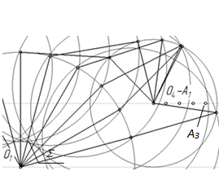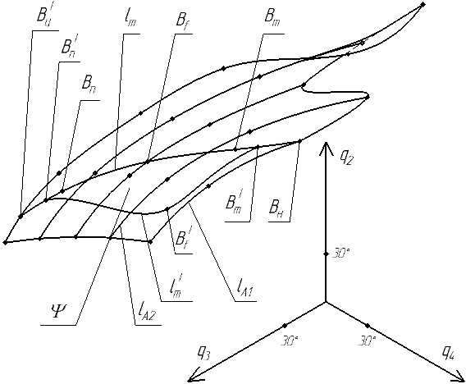
а б
Рис. 2 Положения точек А_{i} и B_{i}пространств О_{о}и L_{q}: а – множество конфигурадий для которых R_{o4}(x_{o4}, y_{o4}) = R_{A1}(x_{A}, y_{A});б – изображение
поверхности Ψв пространствеL_{q}

Известно, что синтез движения манипулятора по заданной траектории A₁А₃ центра ВЗ может быть осуществлен единственным образом по критерию минимизации объёма движения [7]. При этом на поверхности Ψ определится криваяl_{m} соответствующая заданному движению. Пусть в пространстве O_{o}задана запретная зона P в виде горизонтальной плоскости уровня (соответствует функционированию мобильного робота в туннеле). При наличии запретной зоны Р и заданных предельных значения обобщенных координат в пространстве L_{q}разрешенные конфигурации заданные точкамиВ_{i}определяют область Λ [6]. По анализу взаимного положения кривойl_{m} и области Λ можно судить возможно или нет смоделировать движение по заданной траектории ВЗ без сталкновения с препятствием на виртуальном уровне (кривая l_{m} должна целиком принадлежать области Λ).
На рис. 3аб изображены множество разрешенных конфигураций в декартовом пространтсве О_{о} и соответствующая этим конфигурациям область Λпри Δq_{i}=15º. Данная область исследовалась в работах [5,6]. Анализ формы области Λ показывает, что при некотором положении запретной зоны Рв неподвижном пространстве О_{о} в области Λ существуют пустоты, которые задают запрещенные конфигурации. В общем случае точки B_{н} и B_{ц}/, задающие начальную и конечную конфигурациизаданной траектории, соответствующие точкам А₁=О₄ и А₃ положениям ВЗ, могут располагаться в различных частях области Λ (см рис. 3б). Точка А₃задает целевую точку ВЗ.

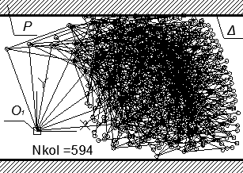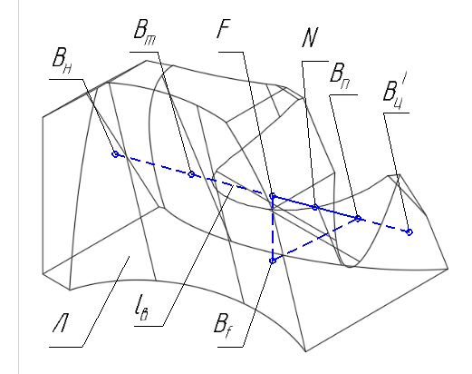
а б
Рис.3 −Определение разрешенных конфигураций: а – изображения
множества N_{kol}разрешенных конфигураций при z_{ор} =1200мм;
б− изображение области Λв пространстве L_{q}

Положение конечной конфигурации, заданной точкой В_{ц}/ при наличии двигательной избыточности, определяется синтезом движения по критерию минимизации объема движения по вектору скоростей [7]. Рассмотрим алгоритм синтеза траектории l_{в}/в пространстве L_{q}, позволяющий исключить ее пересечение с граничными поверхностями области Λ, и располагающейся в данной области. При этом центр ВЗ должен перемещаться по траектории, заданной отрезком прямой А₁А₃. На рис. 4а представлены изображения области Λпостроенные в САПР АСАDсоответственно при значении z_{op} = 1000 мм и z_{op} = 1300 мм (точки B_{i}изображены в пространствеL_{q}совокупностью сфер). Взаимное положение поверхности Ψ и области Λ представлено на рис.4б.Проекции кривой l_{m},соответствующей критерию минимизации объема движения, на рисунке 4в обозначены l_{m1}и l_{m2}. Плоскости проекций, изображенные на рис. 4в, определяют обобщенными координатами q₂q₃и q₃q₄. Пусть траектория l_{m}, соответствующая синтезу движений центра ВЗ по отрезку А₁А₃, пересекает границу области Λ в точках B_{m}(B_{m1}, B_{m2})и B_{n}(B_{n1}, B_{n2}).
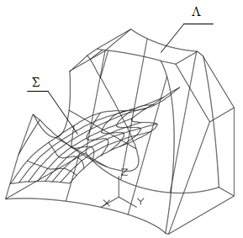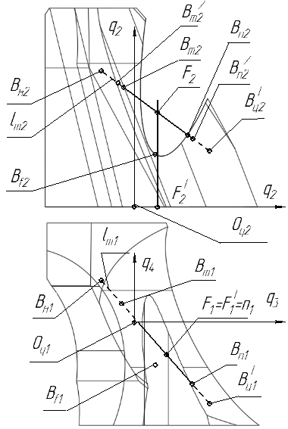
а
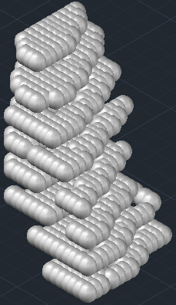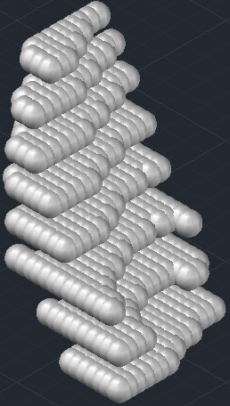
б в
Рис. 4 – Синтез траектории движения манипулятора в пространстве L_{q}: а − изображение областиΛ;б − взаимное положение поверхности Ψ и области Λ; в − проекции областиΛ разрешенных конфигураций и кривой l_{m}

С целью определения траектории в пространстве L_{q}, располагающейся целиком в области Λ, определим вспомогательную точку B_{f}. Для нахождения указанной точки B_{f}(B_{f1},B_{f2})B_{f}∈Ω₆, имеющей наименьшее значение обобщенной координаты q₂(где, Ω₆поверхность параболического цилиндра, которыйограничивает фрагмент области Λ[6]), необходимо найти линию пересечения плоскости Δ(B_{m},B_{n},F)(точки B_{m},B_{n},Fзадают положение плоскости в пространстве L_{q}) с поверхностью, определяемой параболическим цилиндром Ω₆.Точки FиF/принадлежат прямой n, которая перпендикулярна горизонтальной плоскости проекцииО_{q}q₃q₄ (координаты q₃и q₄ для точек FиF/совпадают). При этом F/∈l_{m} определяется точкой, принадлежащей траектории l_{m}и имеющей одинаковое удаление от точек B_{m}и B_{n}.Координата q₂точки Fравна нулю.
Коэффициенты A, B, C и D уравнения плоскости Δ вычисляют на основе использования координат трех точек B_{m}, B_{n} и F. Точки линии пересечения кривой l_{p}=Δ∩Ω₆определяют совместным решением уравнений:

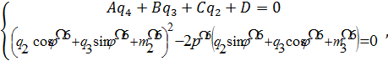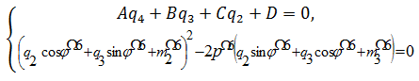, (2)
где первое уравнение системы (2) определяет уравнение плоскости Δ(B_{m},B_{n},F), а второе уравнение задает параболический цилиндр [9]. Параметры , , иопределяют форму параболического цилиндра [6]. На кривой l_{p}необходимо определить точку В_{f}имеющую минимальное значение обобщенной координаты q₂.
Если же точка пересечения кривой l_{m} существует с поверхностью эллиптического цилиндра Ω₅ [6], то уравнение линии пересечения кривой l_{p} определится совместным решением следующих уравнений:

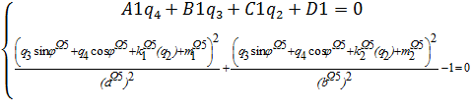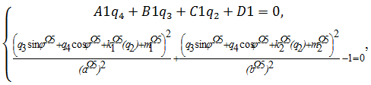 (3)
где первое уравнение системы (2) определяет плоскость Δ/(B_{m},B_{n},F/),а второе определяет уравнение эллиптического цилиндра.Параметры , , ,, ,иопределяют форму эллиптического цилиндра [6]. В этом случае необходимо определить точку Е_{f}∈l_{p}, имеющую максимальное удаление d_{e}от горизонтальной проекции прямой заданной точками B_{m1}и B_{n1}.
После вычисления точки B_{f}или Е_{f} необходимо на поверхности Ψ итерационным образом определить точку B_{f}/ пересечения отрезка прямой B_{f}F/или Е_{f}F/ с поверхностью Ψ. Поверхность Ψпри этом задается массивом точек А₁, B₁, C₁,и т. п., которые затем интерполируются методом Лагранжа [10]. Уравнение поверхности имеет следующий вид:
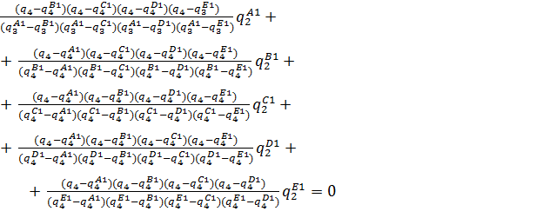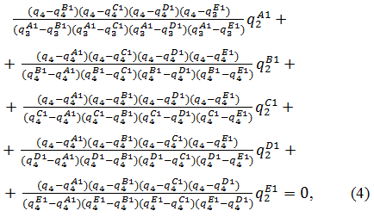
где q^{A1}₂,q^{A1}₄, …, q^{Е1}₄координаты массива точек А₁, В₁, …, Е₁ принадлежащих поверхности Ψ. Координаты данных точек, располагающих в различных параллельных плоскостях (q₃ = const),заданы с помощью полиномов третьей степени:
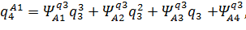,
…
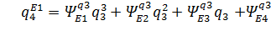 , (5)

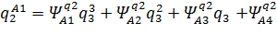,
…
, (6)
где, 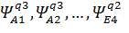определяюткоэффициенты полиномов.Уравнения интерполирующих полиномов (5, 6) располагающихся в параллельных плоскостях получают при подстановке в систему уравнение (7) координат точек узлов интерполяции:
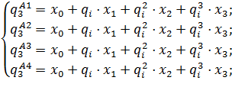 (7)
Определим точки B_{m}/Λи B_{n}/Λкоторые находятся на траектории l_{m}и удалены от точек B_{m}и B_{n} на расстоянии 3-5 отрезков, равных модулю абсолютной скорости центра ВЗ (длина одного отрезка равна смещению ВЗ за одну итерацию при синтезе малых движенийпо вектору скоростей). Тогда планируемая траектория должна проходить через точки B_{m}/, B_{n}/ иB_{f}/. На рис. 4в на поверхности Ψ изображена кривая l_{m}, соответствующая смещению центра ВЗ по отрезку А₁А₃ по критерию минимизации объема движения. На этом же рисунке указаны положения точек B_{m}/, B_{n}/, B_{f}и B_{f}/. Для нахождения маршрута движения в пространстве L_{q}необходимо участок траектории l_{m}, на котором находятся точки B_{n}/,F/иB_{m}/, заменить участком l_{m}/Σ, на котором находятся точки B_{n}/Ψ, B_{m}/Ψи B_{f}/Ψ. Положение траектории l_{m}/определяется пересечением поверхности Ψ с плоскостью Δ/, проходящей через точки B_{n}/, B_{m}/и B_{f}/. Для этого необходимо последовательно определять пересечение линий уровня поверхности Ψ (4) (соответствующих заданным значениям q₃) с плоскостью Δ/. При этом получают численным методом совокупность точек, задающих траекторию l_{m}/. Очевидно, что на участке траектории (B_{n}/, B_{m}/, B_{f}/) движение манипулятора осуществляется без учета критерия минимизации объема движения.
Схема алгоритма синтеза траектории движения в конфигурационном пространстве представлена на рис. 5.На рис. 5 приняты следующие обозначения: 1– начало; 2 – Задание точекА_{н} и А_{ц}, определяющих начальное и целевое положение ВЗ; 3 – Синтез движения от точки А₁ к целевой точке А₃по критерию минимизации объема движения, вычисление траектории l_{m}в пространстве L_{q}; 4 – Определение точек пересечения B_{m}и B_{n}кривой l_{m}с областью Λ; 5 – B_{m}=nill, B_{n}=nill;6 – Вычисление точки F/l_{m}, F/B_{m}=F/B_{n}. Задание координат точки F; 7 – Вычисление коэффициентов уравнений плоскостей Δ(B_{m},B_{n},F)и Δ/(B_{m},B_{n}, E/); 8 – вычисление точки B_{f}и Е_{f}принадлежащей кривой l_{p}по соотношениям (2) и (3)при выполнении условий q₂ =min(для точки B_{f}), d_{е} – mах(для точки Е_{f}) (где d_{е} – параметр определяет расстояние проекции текущей точкиЕ_{f}∈l_{p} до проекции прямой на плоскости q₃q₄, заданной точками В_{m}и В_{n}; 9 – Определение точек B_{m}/и B_{n}/ ;10 – Вычисление точки B_{f}/Ψ, B_{f}=B_{f}F∩Ψили Е_{f}/Ψ, B_{f}=Е_{f}F/∩Ψ; 11 – Вычисление коэффициентов уравнения плоскостей Δ//(B_{m}/,B_{n}/,В_{f}/)или Δ///(B_{m}/,B_{n}/,E_{f}/); 12 – Вычисление координат точек кривой l_{m}/= Δ//∩Ψ, l_{m}/= Δ///∩Ψ, (определение пересечения линий уровняq₃=const поверхности Ψ с плоскостью Δ// или Δ///); 13 – Определение точек Mи Nпересечения кривой l_{m}/с областью Λ; 14 – N=nill, M=nill; 15 −Вывод координат точек траектории движения заданной в пространстве L_{q}; 16 − Конец.
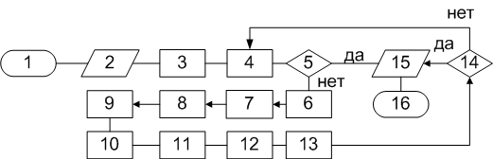
Рис.5 – Схема алгоритма синтеза траектории движения манипулятора
в пространстве L_{q}
На рис. 6а представлены результаты виртуального моделирования движений механизма манипулятора при использовании критерия минимизации объема движения и отсутствии запретной зоны. Моделирование движения выполнено в системе САПР ACADс использованием алгоритмического языка программирования AutoLISP.

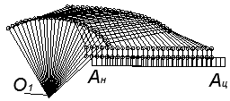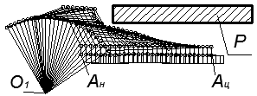
а б
Рис. 6−Результаты синтеза движений манипулятора: а − синтез по критерию минимизации объема движения, б − синтез при наличии запретной зоныР
На рис. 6б соответственно показан синтез движений при наличии запретной зоны. Использование алгоритма, представленного на рисунке 5, позволяет на виртуальном уровне синтезировать траекторию движенияот начальной до целевой точки ВЗ. Данная траектория движения обеспечивает заданное удаление от запретных зон и отсутствие тупиковых ситуаций при синтезе движений по вектору скоростей. Результаты исследований могут быть использованы при разработке интеллектуальных систем управления роботами.

Литература
- Ющенко, А. С.Интеллектуальное планирование в деятельности роботов // Мехатроника, автоматизация, управление. 2005. №3. − С. 5 − 18.
- Hasegawa T., Suehiro T., Takase K. A model-based manipulation system with skill-based execution. // "IEEE Trans. Rob. andAutom.", 1992, 8, №5, pp 535−544.
- Isto P.A. Parallel motion planner for systems with many degrees of freedom // Proc. of the 10th Intemat. Conf. on Advanced Robotics (ICAR 2001), August 22−25, 2001, Hotel Mercure Buda, Budapest, Hungary. pp. 339−344.
- Lopatin P. K.Algorithm of a manipulator movement amidst unknown obstacles // Proc. of the 10th International Conference on Advanced Robotics (ICAR 2001). August 22−25. 2001. Hotel Mer- cure Buda, Budapest, Hungary. pp. 327−331.
- Притыкин, Ф.Н., Нефедов Д.И., Рингельман А.В. Исследование областей, задающих множества разрешенных конфигураций при нахождении механизма мобильного манипулятора в близости от запретных зон / Инженерный вестник Дона, 2015 – № 2. Часть 2,URL:ivdon.ru/magazine/archive/n2p2y2015/3007.
- Притыкин, Ф.Н., Осадчий А.Ю., Нефедов Д.И. Аналитическое описание области, задающей множество разрешенных конфигураций механизма мобильного манипулятора с учетом положения запретных зон / Евразийский союз ученых (ЕСУ), 2015 −№ 10(19), С. 119–123.
- Кобринский, А. А., Кобринский, А.Е. Манипуляционные системы роботов. – М.: Наука. 1985. – 343 c.
- Притыкин, Ф.Н., Осадчий А.Ю.Способ кодирования информации при задании геометрических моделей исполнительных механизмов роботов // Инженерный вестник Дона, 2014, № 2. URL: indon.ru/ magazine//archive/n2y2014/2363/.
- Корн Г., Корн Т. Справочник по математике.– М.: Наука. 1984. – 831 с.
- Фокс А., Пратт М. Вычислительная геометрия. Применение в проектировании и на производстве. Пер. с англ. – М: Мир, 1982.– 340 с.

References

1. Yushchenko, A. S. Mekhatronika, avtomatizaciya, upravlenie. 2005. №3. рp. 5−18.
2. Hasegawa T., Suehiro T., Takase K. "IEEE Trans. Rob. andAutom.» 1992, 8, №5, pp. 535−544.
3. Isto P. Proc. of the 10th Intemat. Conf. on Advanced Robotics (ICAR 2001), August 22−25, 2001, Hotel Mercure Buda, Budapest, Hungary.pp. 339—344.
4. Lopatin P. K. Proc. of the 10th International Conference on Advanced Robotics (ICAR 2001). August 22−25.2001. Hotel Mercure Buda, Budapest, Hungary.pp. 327−331.
5. Pritykin F.N., Nefedov D.I., Ringel'man A.V. Inženernyj vestnik Dona (Rus), 2015 № 2. Chast' 2, URL:ivdon.ru/magazine/archive/n2p2y2015/3007.
6. Pritykin, F.N., Osadchij A.Yu., Nefedov D.I. Evrazijskij soyuz uchenyh (ESU), 2015. № 10(19), pp. 119–123.
7. Kobrinskij, A. A., Kobrinskij A. E. Manipulyacionnye sistemy robotov [Manipulative robots system]. M.: Nauka. 1985. 343 p.
8. Pritykin, F. N., Osadchij A. Yu. Inženernyj vestnik Dona (Rus), 2014, № 2. URL: indon.ru/magazine//archive/n2y2014/2363/.
9. Korn G., Korn T. Spravochnikpomatematike. [Handbook of Mathematics] M.: Nauka. 1984. 831р.
10. Foks A., Pratt M. Vychislitel'naya geometriya. Primenenie v proektirovanii i na proizvodstve. Per. s angl. [Computational geometry. The use in the design and manufacturing. Translate from English] M: Mir, 1982.340 р.

